Post-it : dernière page…

DOCUMENT DE TRAVAIL

ETUDE DE FAISABILITE / CAHIER DES CHARGES :

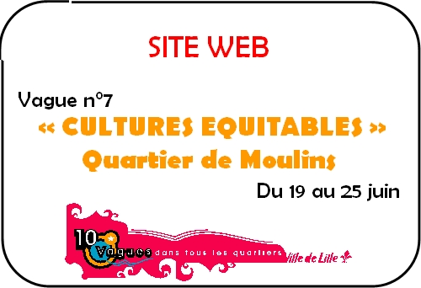

Rédaction : Nicolas Honoré, stagiaire, avril 2005

Validation :

SOMMAIRE

- Fiche signalétique_________________________________________________P03

- Veille collaborative_________________________________________________P05

- Charte éditoriale___________________________________________________P06

- Domaine & hébergement____________________________________________P06

- Scénario & story-board______________________________________________P07

- Chartes fonctionnelle & graphique_____________________________________P08

- Cahier des charges informatique______________________________________P08

- Structure et concept de navigation_____________________________________P10

9. Communication____________________________________________________P11

- Méthodologie et planning du projet_____________________________________P12

ANNEXES___________________________________________________________P13

FICHE SIGNALÉTIQUE DU PROJET :

-QQOCP : QUI, QUOI, OÙ, COMMENT, POURQUOI…

Le premier jour de stage, lundi 11 avril 2005, nous avons convenu avec Kenneth, Cécile & Benoît que la première étape de ma mission serait la réalisation d’un mini site Web consacré à une manifestation co-organisée par RIF, dans le cadre des « Dix vagues » (Agenda 21 Culture, Ville de Lille). La mise en ligne du site est prévue fin mai. Ce site sera donc un essai, un test, une première réalisation, avant le projet plus ambitieux de création du nouveau site de RiF.

Rif participera à la vague du quartier Moulins, qui débutera le dimanche 19 juin 2005 et se terminera le samedi 25 par une journée évènement. L’association d’audio-visuel militant Tausend Augen sera présente toute au long de cette semaine et le jour de clôture. Rif participera uniquement à la journée du samedi 25 (dès 14h, d’après la réunion hebdomadaire du mardi 12 avril matin). Le thème de la vague est « Cultures équitables ». Rif coordinera le samedi un marché (expo-vente) sur la pelouse de Fontenoy, réunissant différents acteurs lillois du développement durable. Toute la journée auront lieu sur le marché des « spectacles déambulatoires ». En soirée se produiront différentes formations réparties sur deux sites (scène extérieure, café-concert « Le détour »).
Plus généralement, Rif sera chargée de l’organisation générale (régie, accueil des intervenants…).
Le but final de cette journée est la mobilisation des habitants/acteurs du quartiers et la valorisation des opérations locales de DD.

Le présent document de travail, à mi-chemin entre l’étude de faisabilité et le cahier des charges, décrit les différents aspects du projet « Site Web Cultures Équitables ». Nous aborderons dans un premier temps la conception éditoriale du projet, c'est-à-dire le contenu du site.
Nous effectuerons tout d’abord une veille sur Internet recensant les différents sites traitant de la question du traitement équitable des cultures. Ensuite, nous verrons la charte éditoriale, présentant le sujet, et les spécifications des commanditaires, à savoir l’association RIF pour laquelle j’effectue mon stage. Après nous être arrêtés sur la question de l’hébergement, nous envisagerons les scénarios du site, le story-board, ensuite la charte fonctionnelle (menu, page d’accueil, autres pages) et la charte graphique (codes couleur, feuille de style, menu & page d’accueil, rubriques). Nous aborderons le cahier des charges informatiques, où nous verrons quels logiciels nous utiliserons, quelles plateformes envisagées pour la consultation côté utilisateur, quelle configuration. Dans le prolongement de la partie informatique, nous établirons les différents éléments graphiques définissant la charte graphique, nous enchaînerons sur la structure et le concept de navigation. Enfin, nous donnerons la méthodologie et le planning du projet.
Précisons que le site pourra être évolutif, et donc enrichi par de nouveaux documents (actualité, changement de programmation, agenda). Une certaine dose d’interactivité pourra être injectée, si la faisabilité technico-informatique nous le permet.

Un site éphémère :
Ce site n’est pas un site marchand, il n’a pas à apporter une « valeur ajoutée » en faisant un « produit innovant », source de profit pour une société. De plus, sa durée de vie sera limitée, car il sera mis en ligne environ un mois avant la manifestation, et la fréquentation n’ira certainement pas au-delà d’une semaine après celle-ci, le temps peut-être d’échanger via le forum, ou de déposer sur un livre d’or virtuel, des impressions et des commentaires consécutifs à l’évènement. Ce n’est donc pas un « produit éditorial » qui aura vocation à être pérennisé. Toutefois, un minimum de maintenance sera à prendre en compte (actualisation du site, gestion de l’interactivité, etc.)

Nom du site : « cultures équitables »
Adresse (URL) : www.culturesequitables.com (proposition)
Description : Ce site est celui de la vague n°7 (opération « 10 vagues dans tous les quartiers », ville de Lille) organisé dans le quartier de Moulins du dimanche 19 au samedi 25 juin. Les opérateurs de cette semaine sont Tausend Augen (« revue de culture audiovisuelle », Lille) et RiF (« association pour le développement culturel durable », Lille).
Public cible : citoyens, partenaires
Architecture / Structure : linéaire, rayonnante, arborescente
Analyse des besoins : aujourd’hui, une manifestation ne se fait plus sans communication, et un site Internet est désormais un vecteur incontournable.
Maîtrise d’ouvrage / commanditaire : Association RiF-La Noche
Maîtrise d’œuvre : Nicolas Honoré, stagiaire

DELAIS : +/- 1 MOIS, MI AVRIL < FIN MAI
RESSOURCES MATERIELLES : PC Windows XP, logiciels NVU & GIMP
RESSOURCE HUMAINE : 1 STAGIAIRE (MAITRISE D’ŒUVRE)
ENVIRONNEMENT ASSO-CIATIF
MAITRISE D’
OUVRAGE : RiF
LE PROJET

OTP (ORGANIGRAMME TECHNIQUE DU PROJET)

2. VEILLE COMPARATIVE & COLLABORATIVE :

Nous ne situerons pas notre étude de veille dans un contexte stratégique et concurrentiel, registre appartenant précisément à l’univers capitalistique que le thème de la manifestation combat. En revanche, une action de veille comparative permet de connaître « ce qui se fait » dans le domaine des sites solidaires, non dans une optique de comparaison hiérarchique, mais au contraire dans une démarche de collaboration, de coopération équitable.
En formulant la requête « cultures équitables » (les deux mots encadrés par des guillemets, indiquant qu’on recherche uniquement l’expression complète, et non un des deux mots) dans le moteur de recherches Google, on n’obtient aucune réponse. Ce qui signifie que l’expression n’est pas usitée, même si elle correspond à une réalité qui est formulée en général autrement, notamment à travers des expressions comme « cultures pérennes », « échanges équitables », « produits équitables », expression qui sont listées si on tape « cultures équitables » sans les guillemets. Il serait d’ailleurs intéressant d’établir un thésaurus (si ce n’est déjà fait) sur ce thème. Un service de veille collaborative autour du développement durable est proposé par la société I-KM, avec l’outil logiciel Human Links.

Voici quelques sites des acteurs présents à la manifestation :
- La revue Tausend Augen : http://www.tausendaugen.com
- Agenda 21 (Développement Durable) : http://www.agenda21france.org/agenda,20031118094525.html
- Ville de Lille : http://www.mairie-lille.fr/
- Confédération paysanne : http://www.confederationpaysanne.fr/
- L’Univers, le centre audiovisuel alternatif : http://lunivers.free.fr
- Le site de Promedios, la coopérative de production de films née au Chiapas : http://promedios.org/fra/index.html
- Le film Mondovino, du réalisateur Jonathan Nossiter : http://www.mondovino-lefilm.com/
- Le site du journal de Pierre Carles : http://www.homme-moderne.org/plpl/
- Le site d’Artisans du Monde : http://www.artisansdumonde.org/
- Le site de Max Havelaar France : http://www.maxhavelaarfrance.org/
- Le site de Kultures « association commerce équi-solidaire, développement durable du Togo » : http://asso.kultures.free.fr/

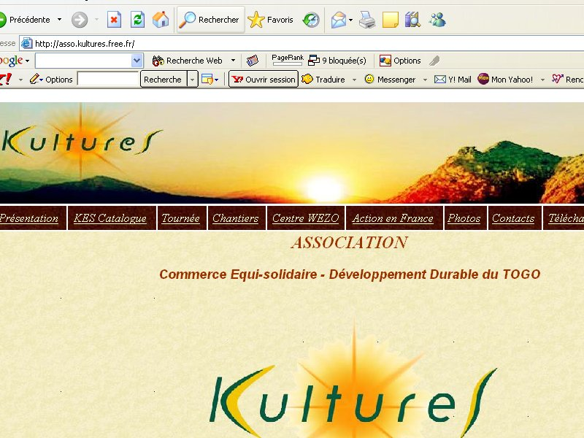

- Le site de la compagnie Kadencée (valorisation des formes d’expression artistique africaines et afro-cubaines), quartier de Lille-Fives, http://www.kadencee.com/

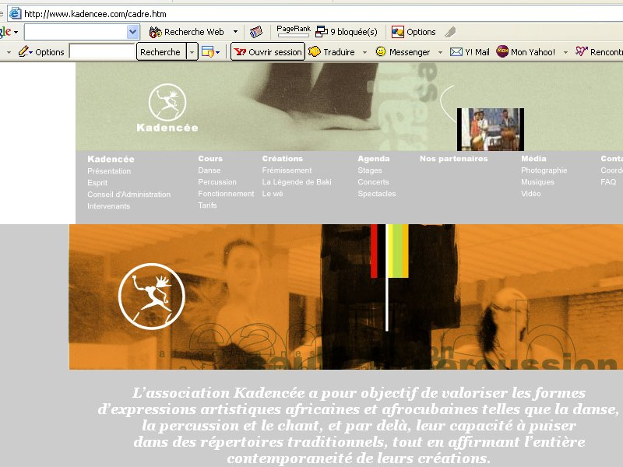

- Le site du groupe burkinabé Kankélé : http://www.meetzik.com/kankele/
- Rapport Mondial sur le Développement Humain 2004 :
La liberté culturelle dans un monde diversifié
http://hdr.undp.org/reports/global/2004/francais/

3. CHARTE EDITORIALE :

Le contenu du site : faut-il mettre en ligne dans son intégralité le dossier de presse (Pdf), ou le découper en différentes parties qui constitueront autant de rubriques consultables sous forme de pages Html ? Les deux options sont envisageables, et complémentaires.
Dès le début de la semaine de stage, les documents intermédiaires du dossier de presse étaient disponibles et consultables sur le serveur local, mais la version définitive du dossier ne devait être disponible que le vendredi 15, jour de la conférence de presse de lancement de l’opération des « 10 vagues », sous le parrainage de la ville de Lille Mais jeudi après-midi, Cécile Duluc, chargée de com de l’assoc, était en mesure de me donner les éléments suivants :
-l’ensemble des ressources / documents devaient être consultables sur le site (programmation, plan, etc.)
-la programmation de Tausend Augen devait être intégrée
-Le site sera au minimum une vitrine de la manifestation, peut-être un outil de dialogue des acteurs participant
-Des liens seront présents sur le site, avec l’accord des concernés.

Autres données :
-Le site sera en Français, car la manifestation sera locale.
-L’aspect juridique devra être pris en compte (droits des images, fontes propriétaires…). A noter aussi que le site devra être déclaré au CSA et à la CNIL.

4. DOMAINE & HEBERGEMENT :

Le préalable à la mise en ligne d’un site est la question de son hébergement informatique. Le site Web canadien « Éducation, société et technologie » donne cette définition :
« Les hébergeurs Web offrent leurs clients un espace sur un serveur Web (voire un serveur Web tout entier) pour y loger leur site. On accède à ce serveur en saisissant le nom de domaine permettant de visiter le site Web d’un client »
D’après l’encyclopédie en ligne Wikipedia (encyclopédie libre, gratuite, coopérative),
« un nom de domaine est un identifiant unique lié à une entité dont les ordinateurs sont reliés au réseau internet. Le système est hiérarchique, permettant la définition de sous-domaine(s) d'un domaine existant ». Wikipedia.fr est un nom de domaine !

Nous avons établi le tableau suivant afin d’identifier clairement les différents niveaux d’intervention sur les anciens sites par les acteurs de l’Internet : création du site, hébergement, bureau d’enregistrement du nom de domaine :

SITE | RIF | LA NOCHE
CREATION | ATELIER Télescopique | ATELIER T.
NOM DOMAINE | www.rif-asso.com | www.lanoche.org
ORGANISME DE DEPOT DU NOM DE DOMAINE | L’Atelier s’en est chargé (rif.asso.fr n’était pas dispo par l’Afnic –réponse tel à la lettre envoyée le 4/4/03) | Domain Registry of America, Londres, GB. Expire le 30 Mars 2005 !
HEBERGEMENT | ATELIER T. (via…) | Wanadoo (gratuit 1an )
(situation en date du 14 avril 2005)

Dans un premier temps, nous avons décidé de regrouper l’achat de noms de domaines et l’hébergement de nos deux sites existants et du futur site « Cultures équitables » chez le fournisseur de solutions informatiques OVH (Roubaix) –nous avions pensé aussi au fournisseur Amen. L’échange de mails et les différents devis réalisés le lundi 18 avril 2005 se trouvent en annexes.
Dans un second temps, et suite à la suggestion d’un des salariés de RiF, nous avons pensé à la solution Gandi/Ouvaton. Gandi est un registrar créé en 1999 (entité juridique SARL), dont les clients sont surtout des particuliers et des associations. Gandi propose une solution simple et économique (seulement 12 Euros par an), avec des extensions notamment en .com, .org et .net (pas en .fr –seul l’Afnic est habilité au dépôt des .fr). Une FAQ est disponible …
Ouvaton : cette société, sous juridique de coopérative, propose un hébergement coopératif. Ouvaton a succédé à altern.org, un symbole en France de l’Internet non marchand.
Valentin Lacambre et Laurent Schemla sont à l’origine de ce duo alternatif Gandi/Ouvaton.

Choisir OVH ? La raison principale serait le lien qui unit déjà RiF à cette société.
Choisir Gandi/Ouvaton ? Le coût, la simplicité sont des arguments de poids en faveur de cette solution, et de plus, ces deux structures sont des acteurs de l’économie sociale et solidaire, comme Rif, il y aurait donc une cohérence de fond en terme de valeurs.
Ouvaton propose un mois d’essai de test. Voir les documents en annexes.

5. SCÉNARIO GÉNÉRAL & STORY-BOARD :

Cette section n’est actuellement pas disponible.

CHARTE FONCTIONNELLE & CHARTE GRAPHIQUE :

Tout d’abord, nous nous demanderons si nous reprenons les chartes graphique et fonctionnelle définies par les concepteurs du site de Rif et de la Noche, L’atelier télescopique (qui est certainement propriétaire des contenus). RiF dispose-t-elle d’une version offline du site (sur un support type Cd-Rom ?)

L’ergonomie : nous essaierons de faire un site assez graphique, tout en restant dans le champ de nos compétences. Les rubriques seront symbolisées par des boutons sous formes d’images créées avec Gimp (et classés dans une bibliothèque du logiciel).
(définir une maquette, une feuille de style, des gabarits…)

Charte fonctionnelle :

- Frames ou pas frames ?
L’utilisation de frames est fortement déconseillée.
- Flash ou pas flash ? Nous n’utiliserons pas la technologie Flash pour plusieurs raisons : le manque de connaissance et de maîtrise de cet outil (mais on apprend vite !), le coût du logiciel (l’option d’une version d’évaluation limitée dans le temps n’étant pas pertinent), l’aspect superflu des animations Flash (quel intérêt ?), et la nécessité pour l’utilisateur d’utiliser un « plug-in » pour lire le Flash.
Si la réalisation technique est assurée par le stagiaire, le site sera sans flash.
- Barre verticale ou horizontale de navigation ? Les deux…
- Pop-up ou fenêtres cliquables ? Pas de Pop-up.
- Éventuellement, respecter les normes définies par la Netiquette et le W3C : World Wide Web Consortium.
- Un compteur de statistiques pourra être ajouté.

CAHIER DES CHARGES INFORMATIQUE :

- L’environnement utilisé :

Le poste sur lequel je travaille est un PC équipé du système d’exploitation Windows XP. Cette configuration est celle que je maîtrise, même si les systèmes Macintosh et Linux me semblent être des solutions plus intéressantes en terme de convivialité, de sécurité, de coût, d’adaptabilité, etc.

- Les logiciels :

Nous avons plusieurs solutions pour l’utilisation des outils-logiciels de création et de développement Web.
Tout d’abord, nous souhaitons être parfaitement en règle avec les outils informatiques, nous n’utiliserons pas de logiciels « crackés ».
Il y a ensuite 3 solutions :
- utiliser les logiciels déjà installés en monoposte ou en réseau
- utiliser des versions d’évaluation (sachant le problème que cette solution comporte en termes de gestion du temps et de modifications ultérieures)
- utiliser des logiciels gratuits et/ou libres.
Nous avons opté pour cette dernière solution, la plus intéressante à terme.

Pour l’édition de pages Web :

Pour créer les pages web, nous avions donc le choix entre Dreamweaver 2 (gratuit, disponible librement et légalement en téléchargement sur Internet) –sachant que cette version est ancienne, Dreamweaver Mx (version d’évaluation d’un mois), Netscape Composer (gratuit, sans limitation de durée, un module de la suite Netscape, qui comprend le célèbre navigateur, à télécharger), ou le logiciel gratuit et libre NVU (licence GPL), ou bien encore le « composeur » de Mozilla.

Pour la création et la retouche d’images :

Le logiciel Photoshop ou son équivalent gratuit Gimp pour la création et la retouche d’images. Nous avons opté pour Gimp.

Autres logiciels :

Le logiciel Filezilla pour le transfert des fichiers vers le serveur distant de l’hébergeur.

Le logiciel PDF Creator, qui permet de générer des fichiers Pdf à partir de divers types de documents, comme Word… (facultatif)

Nous pourrons résumer ces choix dans le tableau suivant :

TYPE DE LOGICIEL | NOM DU LOGICIEL | LICENCE | LANGAGE DE PROGRAMMATION | DIVERS
Éditeur de pages html | Dreamweaver | Selon la version | Html, Java, Xml… | Société Macromedia
 | Netscape composer | Gratuit | Html, Css, Javascript (limité), pas Php, Asp | Partie de la suite logicielle Netscape 7.0
 | NVU | libre | Html, Css, Php, Java
Logiciel de création & retouche graphique | Photoshop |  |  | Société Adobe
 | GIMP | libre
Transfert de fichiers | Filezilla | Libre, GNU/GPL |  | facultatif
Création de fichiers Pdf | Pdf Creator | gratuit |  | facultatif

En italiques, le choix retenu

Ressources humaines extérieures :

Pour la création de la barre de menu (horizontal ou vertical), je pourrai faire appel à Sébastien Debrauwere, ou Jonathan Marie, étudiants Master Idemm (camarades de promotion), qui maîtrisent les codes Javascript.
M. Karim Cherief, webmaster du site « Lille 3 Jeunesse »

Plateformes requise / configuration :

Le site devra pouvoir être visualisé à partir de n’importe quel système d’exploitation (MS Windows –toutes les versions, Macintoch, Linux), navigateurs (Internet Explorer, Netscape, Mozilla Firefox, Safari…), configuration d’écran 1024X768 ou 800X600, serveur (Apache, Linux). A noter que avec la dernière mise à jour de Windows, SP2, IE restreint l’affichage du « contenu actif » des pages Web, c'est-à-dire qu’il bloque systématiquement les scripts et contrôles Active X. L’utilisateur peut toutefois autoriser l’affichage de ce contenu …ce qui peut entraîner quelques soucis…

Divers :

- Un contact par e-mail devra être possible.
- Faudra-t-il intégrer un moteur de recherche interne ? Cette option semble peu pertinente, le site n’aura pas un nombre de pages très élevé.
- A la fin de la réalisation informatique, une série de test seront effectués, sur des critères fonctionnels, de design, de compatibilité, de temps de charge des pages, de sécurité.

PLAN DU SITE / STRUCTURATION DE LA NAVIGATION / ARBORESCENCE

Quelques critères de « qualité » / bonnes pratiques…

La navigation : nous n’utiliserons pas de fenêtres pop-up, qui s’affichent automatiquement, les utilisateurs utilisant de plus en plus souvent avec leur navigateur des systèmes de blocage de ces fenêtres. En revanche, nous utiliserons des fenêtres s’ouvrant suite à une manipulation volontaire. En général, la sobriété sera de mise, nous n’utiliserons pas d’effets « flashy » superflus.
Il y aura dans le site des liens de navigation interne (des « ancres »), et des liens externes pointant vers les sites des partenaires de la manifestation.
Des ancres nommées.

Architecture / Structure : linéaire, rayonnante, arborescente ?

Plan : (celui-ci est calqué sur le plan du dossier de presse, il pourra être complété)
-Page d’accueil. Eléments : l’encadré. Logo : 10 vagues, RiF (panda), Tausend Augen. Contenu rédactionnel : à définir.
-Page 1 : « présentation ». Le chapeau du dossier de presse, plus le rédactionnel de chacune des deux manifs. Des liens permettront de visualiser des plans correspondant aux lieux.
-Un bouton programmation amènera le visiteur sur deux menus. Le premier, celui de la semaine de Tausend Augen. Une première page sera du copié-collé de la page de TA. Une navigation multi-entrées permettra ensuite d’entrer dans le contenu soit par la date (1er jour…) , le lieu, le titre… Un menu en cascade (si la réalisation informatique le permet) permettra d’entrer dans le contenu suivant le chemin de type : jour-lieu < heure < sujet.
-Pourquoi pas un agenda à dérouler réalisé en Flash ? Ou un blog ?
-Une subdivision sera réalisée pour le 7ème jour (samedi 25) avec la programmation côté adultes / côté enfants, et la soirée repas et cinéma en plein air.

Pour « L’évènement des « cultures équitables » organisé par Rif, la découpe du contenu sera ainsi faite :

1 expo-vente
2 la programmation artistique
A/ Matin & Après-midi :
- spectacles déambulatoires
- concerts :
<<< Mandou
<<< La Jonction
B/ Soirée afro européenne :
- concert MAP
- Spectacle « Life is a Cabaret », par la Cie Kandencée
- Concert de Kankélé
- Soirée Electro au Détour

Pour l’intégration des différents éléments externes (liens sites Web, images, fichiers…), voir les annotations du tirage papier du dossier de presse.

-Une page de contacts

Note :
La mise en page se fera avec des tableaux (élaboration avec des bordures de 0 pixel) , pas de frames.

Le menu déroulant ou en cascade comporte 3 niveaux de profondeur au maximum. Écrit en Javascript ?

COMMUNICATION

La communication sur le site : l’adresse du site devra être présente sur tous les supports (affiches, flyers, dossier de presse, programmes, etc.). Une conférence de presse spécifique à cette vague (distincte de la conférence de presse générale des « 10 vagues » tenue le vendredi 15 avril 2005) se tiendra certainement peu de temps avant le 19 juin, journée de lancement de notre vague n°7. Il faudra rééditer un dossier de presse actualisé, avec les modifications de programmation, et ne pas oublier de faire mention du site. Envoyer des communiqués de presse. Un CédéRom contenant le site pourra être disponible sur la table de presse à destination des journalistes.

Référencement :
Suite à la mise en ligne du site, une opération de référencement sera à mener, car si les moteurs de recherche (Google…) indexent de plus en plus rapidement et de manière automatique les nouveaux sites/nouvelles pages, il reste indispensable de proposer aux moteurs et autres annuaires (Yahoo…) un référencement à base de mots clés. Parfois cette opération est payante. Le référencement se fera sur des annuaires et MR français, régionaux, et par activités.

10. METHODOLOGIE & PLANNING DU PROJET :

Ce projet est en quelque sorte un micro-projet. Délais de un mois (mi avril-mi à fin mai), une personne mobilisée, il n’y a pas des équipes à gérer sur un long laps de temps, avec des ressources conséquentes, ce qui nécessite dans ces cas l’élaboration d’outils de rationnalisation des taches : plannings, méthodologies, formalisations, etc. Bien sûr, il nous faudra prendre en compte les risques et contraintes (délais, coûts, performances). Un carnet de bord papier a toutefois été rédigé au jour le jour afin d’assurer le suivi personnel du projet (et pour la future rédaction du rapport de stage…)

*

* *

ANNEXES

-Echange de mails avec OVH (devis) –dossier associé

-Gandi / Ouvaton –dossier associé

-Charte graphique « 10 vagues » (logo & cartouche), page suivante –pertinent ?? ;-)

*

* *
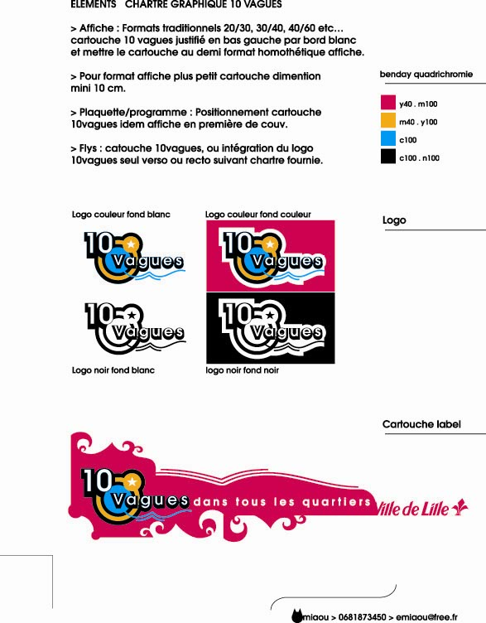

POST IT

-espace presse

http://www.irenees.net/entrees/thesaurus-thematique.html#32
http://www.i-km.com/reseau_developpement_durable.htm
(http://edu.ca.edu/imprimer-article230.html)
http://fr.wikipedia.org/wiki/Utilisateur:Poil/ndd
registrar et hébergeur
Voir charte graphique des « 10 vagues » en annexes

